Technische Änderung zu: zweipolige Tester LCD digital

Sehr geehrte Damen und Herren,

Produktänderungen dienen der kontinuierlichen Produktverbesserung. Die unten aufgeführten Artikel werden in einer modifizierten Version geliefert. Bitte geben Sie diese Produktinformationen an Ihre Mitarbeiter und ggf. an Ihre Kunden weiter. Alle Änderungen werden aus Gründen der Produktverbesserung durchgeführt.

- Ausgangssituation

Das aktuelle Programm der zweipoligen Spannungsprüfer muß überarbeitet werden.

- Technische Änderung

Digi Check und Digi Check Check Pro VT Digi Pro (nur noch ein Tester)
- Etwas kürzere Bauform
- Größerer Spannungsbereich bis 1.000V AC/DC
- Neu Widerstandsmessung
- Jetzt CAT IV 600V
- Neue Preispositionierung (günstiger als Digi Check und Digi Check Pro)

Multi Check keinen Nachfolger

Alte Version | Neue Version
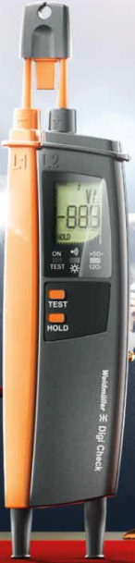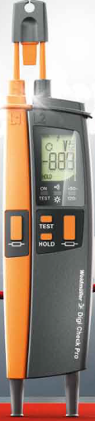 | 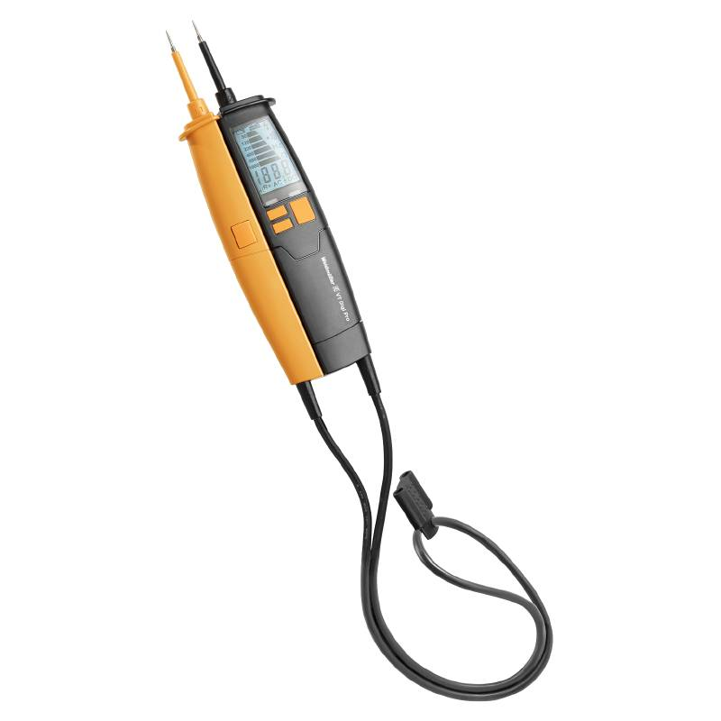

- Grund der Änderung

Da der bisherige Lieferant diese Artikel nicht mehr fertigen wollte, mußten wir auf einen neuen Lieferanten umstellen. Im Rahmen der Umstellung wurden die zweipoligen Spannungsprüfer auch technisch überarbeitet und verbessert. Des Weiteren wurden die Tester bereits an die neue Norm angepasst.

- Verfügbarkeit

9918850000 – Digi Check: kein Lagerbestand (wird abgekündigt – Nachfolger ist der VT Digi Pro)
9918870000 – Digi Check Pro: kein Lagerbestand (Umstellung erfolgt in KW 18)
9918920000 – Multi Check: 460 Stück auf Lager (kein Nachfolger, wird abgekündigt, wenn abverkauft)

- Betroffene Artikel

9918850000 – Digi Check Neu VT Digi Pro (9918870000)
9918870000 – Digi Check Pro VT Digi Pro
9918920000 – Multi Check kein Nachfolger

- Daten

- PCN-PW641110-20180410-00-A
- 10.04.2018

Bitte entschuldigen Sie die Unannehmlichkeiten, welche eventuell mit der Änderung verbunden sind. Wir werden alles tun, um diese Produktänderung so reibungslos wie möglich und ohne Einfluss auf Lieferzeiten und Funktionsweise durchzuführen.

Für weitere Rückfragen wenden Sie sich bitte direkt an das Ihnen zugeordnete Vertriebsbüro. Kontaktinformationen zu unseren Außendiensmitarbeitern finden Sie unter: www.weidmueller.com/contact

Mit freundlichen Grüßen

Produktmanagement

Weidmüller Interface GmbH & Co. KG
Klingenbergstraße 16, 32758 Detmold

Weidmüller – Ihr Partner der Industrial Connectivity
Wir freuen uns auf den Dialog mit Ihnen – Let’s connect.

